ЗВІТ
з лабораторної роботи № 1
З дисципліни «Розгортання інформаційно-комунікаційних систем»
Студента групи ІК-41: Давиденка Михайла Павловича

Тема роботи: Створення віртуальної машини за допомогою Vagrant.
Мета роботи: набуття навичок автоматизації розгортання віртуальних машин за допомогою скриптів Vagrant.

ТЕОРЕТИЧНІ ВІДОМОСТІ
Vagrant — інструмент від HashiCorp для створення та керування віртуальними середовищами. Конфігурація віртуальної машини описується декларативно у файлі Vagrantfile (мовою Ruby), що дозволяє відтворювати однакове середовище на будь-якому комп’ютері однією командою.
Box (бокс) — базовий образ операційної системи, з якого створюється віртуальна машина. Бокси завантажуються з каталогу Vagrant Cloud (Discover Vagrant Boxes) і кешуються локально. Provider (провайдер) — гіпервізор, на якому фактично запускається машина (VirtualBox, VMware, UTM тощо); підтримка частини провайдерів додається плагінами (наприклад, vagrant-vmware-desktop для VMware). Вибір гіпервізора для виконання роботи довільний; було обрано UTM, оскільки він уже був встановлений на комп’ютері (Mac з процесором Apple Silicon, arm64).
Основні команди Vagrant: vagrant init — створює Vagrantfile із зазначеним боксом; vagrant up — створює та запускає машину; vagrant ssh — підключення до машини по SSH; vagrant status — перегляд стану машин; vagrant halt — коректне вимкнення; vagrant destroy — видалення машини разом із дисками.
Vagrantfile підтримує multi-machine конфігурацію: за допомогою блоків config.vm.define в одному файлі описується декілька машин, кожна з власним боксом, ім’ям хоста та віртуальними ресурсами (кількість процесорів, обсяг оперативної пам’яті), які задаються в блоці налаштувань провайдера.

ХІД РОБОТИ
1. Встановлення програмного забезпечення та створення Vagrantfile.
Було встановлено Vagrant; як гіпервізор використано вже наявний на комп’ютері UTM (провайдер utm). Створено каталог проєкту та ініціалізовано Vagrantfile:
mkdir labvagrant
cd labvagrant
vagrant init
Як базовий образ використано бокс utm/ubuntu-24.04 (Ubuntu 24.04, arm64).
2. Запуск віртуальної машини та підключення по SSH.
Командою vagrant up було завантажено бокс, імпортовано його, налаштовано переадресацію порту 22 (guest) => 2222 (host), згенеровано новий SSH-ключ та підключено спільну папку проєкту в /vagrant. Після цього виконано підключення командою vagrant ssh — отримано доступ до Ubuntu 24.04.1 LTS (рис. 1).
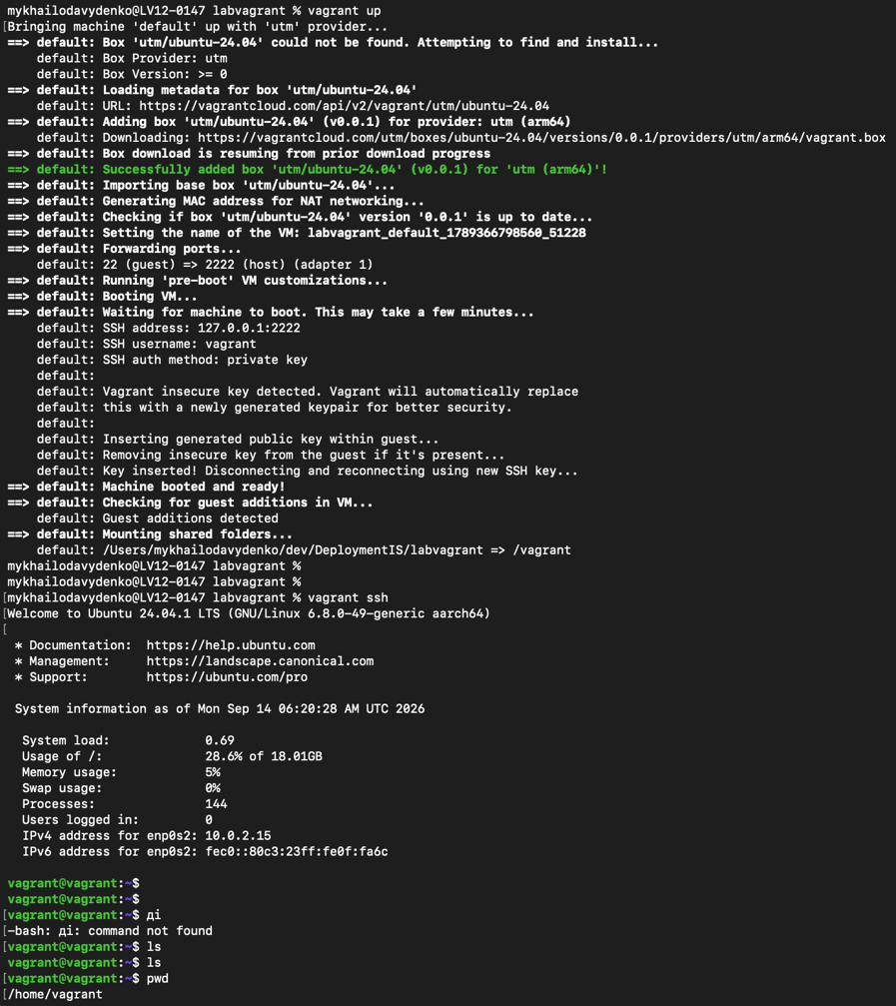
Рисунок 1 — Запуск віртуальної машини (vagrant up) та підключення по SSH (vagrant ssh)
3. Зупинка та знищення віртуальної машини.
Після виходу з SSH-сесії (exit) машину було зупинено командою vagrant halt та знищено командою vagrant destroy -f (рис. 2). Слід зазначити, що команди vagrant виконуються на хост-машині, а не всередині гостьової ОС.
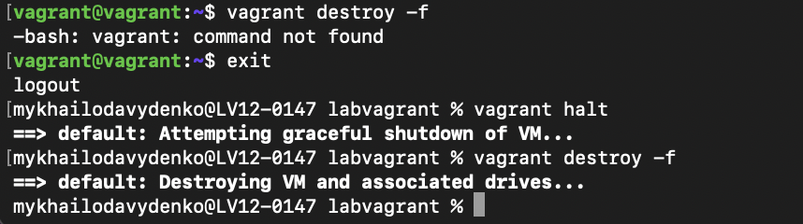
Рисунок 2 — Зупинка (vagrant halt) та знищення (vagrant destroy) віртуальної машини
4. Самостійне завдання: створення двох віртуальних машин з різними дистрибутивами.
Згенерований Vagrantfile було відредаговано так, щоб він описував дві машини: ubuntu (бокс utm/ubuntu-24.04, ім’я VM lab1-ubuntu, hostname ubuntu-vm, 2 CPU, 2048 МБ RAM) та debian (бокс utm/bookworm — Debian 12, ім’я VM lab1-debian, hostname debian-vm, 1 CPU, 1024 МБ RAM).
Вміст відредагованого Vagrantfile наведено в лістингу 1.
Лістинг 1 — Vagrantfile для розгортання двох віртуальних машин
# -*- mode: ruby -*-
# vi: set ft=ruby :
Vagrant.configure("2") do |config|
# --- Машина 1: Ubuntu 24.04 ---
config.vm.define "ubuntu" do |ubuntu|
ubuntu.vm.box = "utm/ubuntu-24.04"
ubuntu.vm.hostname = "ubuntu-vm"
ubuntu.vm.provider "utm" do |u|
u.name = "lab1-ubuntu"
u.cpus = 2
u.memory = 2048
u.notes = "Лабораторна 1, машина 1"
end
end
# --- Машина 2: Debian 12 ---
config.vm.define "debian" do |debian|
debian.vm.box = "utm/bookworm"
debian.vm.hostname = "debian-vm"
debian.vm.provider "utm" do |u|
u.name = "lab1-debian"
u.cpus = 1
u.memory = 1024
u.notes = "Лабораторна 1, машина 2"
end
end
end

Після виконання vagrant up обидві машини було створено послідовно (рис. 3, 4). Бокс utm/bookworm було автоматично завантажено з Vagrant Cloud; для машини debian Vagrant автоматично усунув конфлікт портів, перепризначивши SSH з 2222 на 2200.
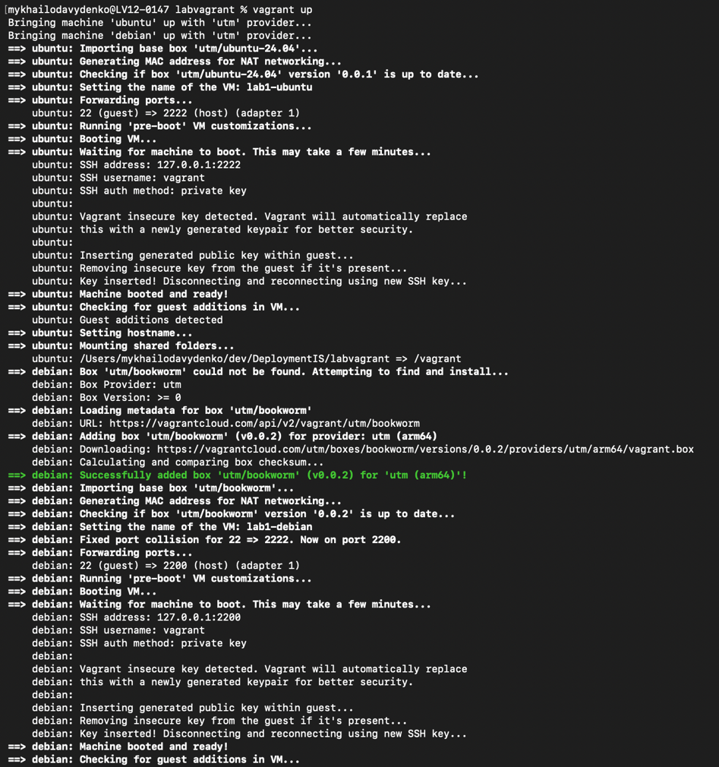
Рисунок 3 — Запуск двох віртуальних машин (ubuntu та debian) командою vagrant up
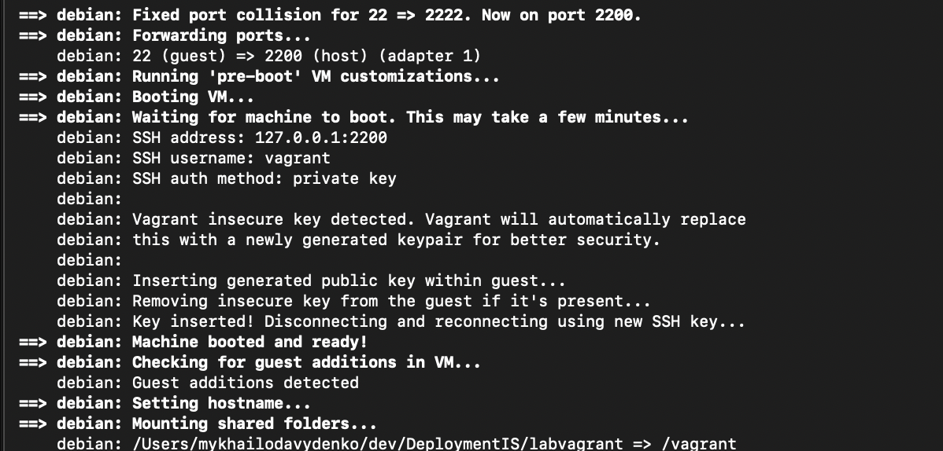
Рисунок 4 — Завершення запуску машини debian: встановлення hostname та монтування спільної папки
5. Перевірка стану та ресурсів віртуальних машин.
Команда vagrant status показала, що обидві машини запущені. Для перевірки налаштованих ресурсів на кожній машині виконано команду vagrant ssh <ім’я> -c "hostname; nproc; free -m" (рис. 5). Результати підтверджують коректність конфігурації: ubuntu-vm — 2 процесори та ≈1957 МБ RAM, debian-vm — 1 процесор та ≈973 МБ RAM.
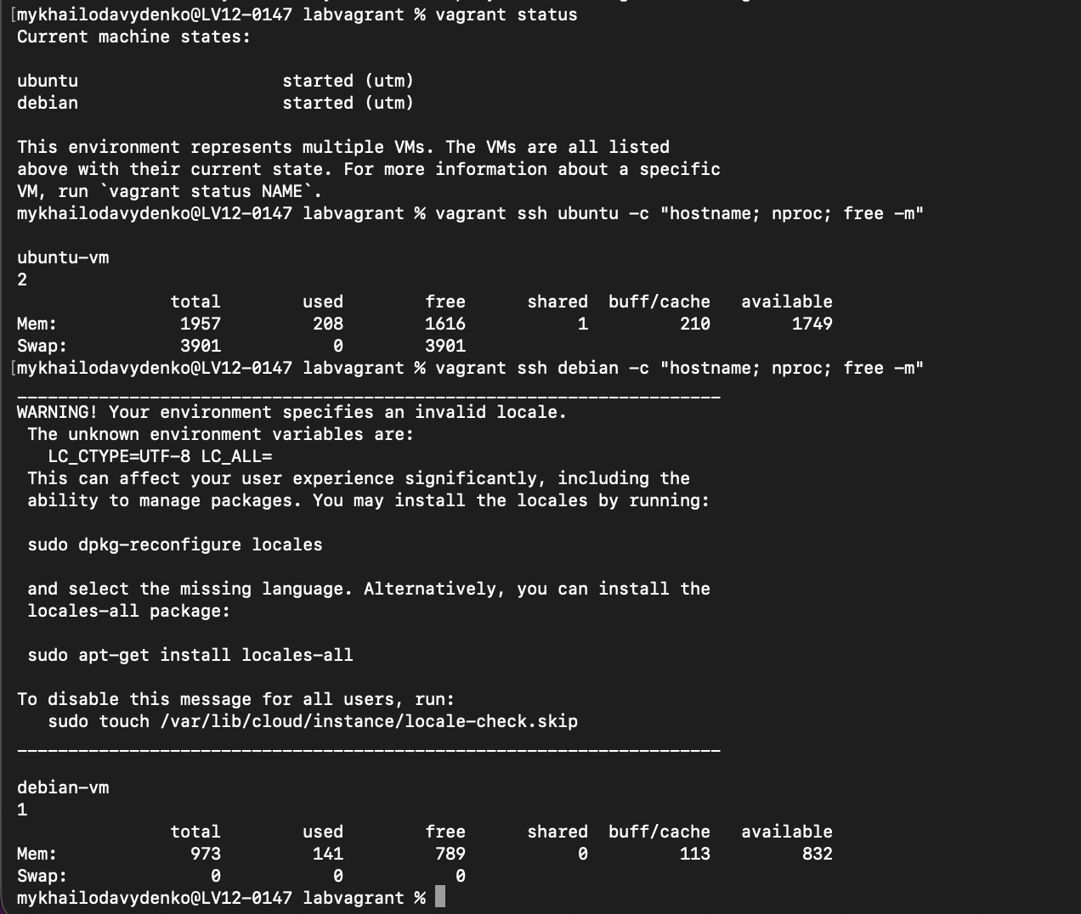
Рисунок 5 — Стан машин (vagrant status) та перевірка виділених ресурсів
6. Зупинка та видалення обох машин.
Наприкінці роботи обидві машини було зупинено командою vagrant halt та видалено командою vagrant destroy з підтвердженням для кожної машини (рис. 6).
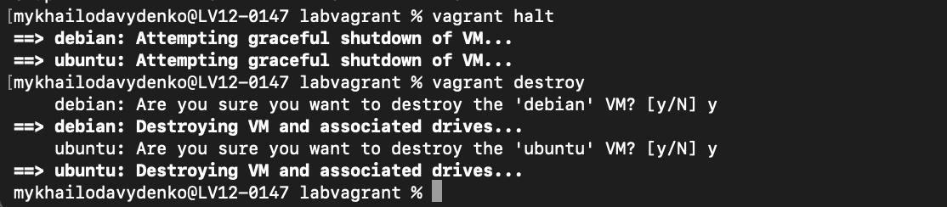
Рисунок 6 — Зупинка та знищення обох віртуальних машин
Вихідний код лабораторної роботи (Vagrantfile) розміщено в репозиторії GitHub: https://github.com/MykhailoDav/DeploymentIS/tree/labs/lab_1.

ВИСНОВОК:
У ході лабораторної роботи було набуто навичок автоматизації розгортання віртуальних машин за допомогою Vagrant. Створено, запущено, підключено по SSH, зупинено та знищено віртуальну машину з Ubuntu 24.04. У самостійному завданні Vagrantfile було відредаговано для одночасного розгортання двох машин з різними дистрибутивами (Ubuntu 24.04 та Debian 12) і різними віртуальними ресурсами, що підтверджено перевіркою кількості процесорів та обсягу пам’яті всередині кожної ОС. Робота показала, що Vagrant дозволяє швидко й відтворювано описувати інфраструктуру як код і керувати кількома машинами однією командою.

